

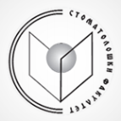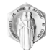РЕПУБЛИКА СЕВЕРНА МАКЕДОНИЈА

Универзитет „Св. КИРИЛ И МЕТОДИЈ“ - Скопје

Стоматолошки факултет

ул. „Мајка Тереза“ бр. 43, 1000 Скопје

Конечна ранг листа прв циклус студии втор рок 2024/2025

**Втор циклус магистерски студии**

|  |  |
| --- | --- |
| Р.Бр. | ИД |
| 1 | 120099 |
| 2 | 120283 |
| 3 | 120117 |
| 4 | 120292 |
| 5 | 120233 |
| 6 | 120123 |